Создание многотабличной базы данных
Задание 1.
Создайте базу данных КАРТА МИРА.
Этапы работы:
- База данных КАРТА МИРА будет состоять из трех таблиц: Страны, Государственный строй, Регион.
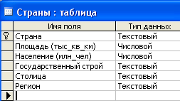
- Создайте эти таблицы в режиме конструктора, используя приведенные структуры таблиц:

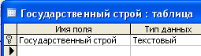
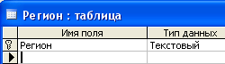

В таблице Страна поля Государственный строй и Регион должны быть полями подстановки из соответствующих таблиц.

- Создайте связи между таблицами по следующей схеме:
Установим связи между таблицами с помощью окна Схема данных. (команда Сервис- Схема данных).
В диалоговой панели выбрать Добавление таблицы. Выделите в этом окне нужные таблицы и щелкните по кнопке Добавить. Выделенные таблицы будут добавлены в специальное окно – Схема данных.
Для установки связей между таблицами перетащите мышью из таблицы «Государственный строй» ключевое поле «Государственный строй», а из таблицы «Регион» ключевое поле «Регион» (связь «Один-ко-многим»).
На появившейся диалоговой панели Связи установите опцию Обеспечение целостности данных, а затем опции каскадное обновление связанных полей и каскадное удаление связанных записей. В завершении щелкните по кнопке Создать.

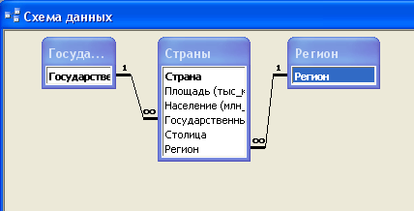

- Заполните таблицы следующей информацией:
Регион |  | Государственный строй
Западная Европа |  | Республика
Центральная и Восточная Европа |  | Монархия
СНГ |  | Федеральная республика
Юго-Восточная Азия
Юго-Западная Азия
Северная Африка
Южная Америка
Австралия и Океания

- Создайте форму для таблицы Страны:
Форму можно создать с помощью Конструктора или Мастера форм. При использовании Конструктора пользователю приходится самому создавать форму с нуля, а Мастер форм с помощью диалоговых панелей облегчает процесс создания формы.
Выберите группу объектов Формы. Выберите пункт Создание формы с помощью мастера.
На появившейся панели Создание форм выберите в окне Таблицы и запросы исходную таблицу, а в окне Доступные поля выберите все нужные поля для формы. На следующей выберите способ размещения полей на Форме. Щелкните по кнопке Далее.
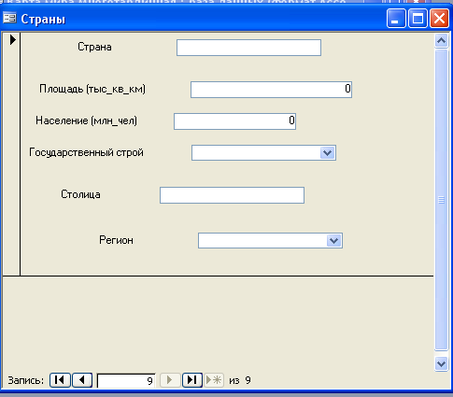

- Заполните с помощью формы таблицу Страны следующей информацией:
Страна | Площадь (тыс_кв_км) | Население (млн_чел) | Государственный строй | Столица | Регион
Австрия | 83,8 | 8,0 | Федеративная республика | Вена | Западная Европа
Албания | 28,7 | 3,4 | Республика | Тирана | Центральная и Восточная Европа
Бразилия | 8512 | 161,8 | Федеративная республика | Бразилия | Южная Америка
Индонезия | 1904,3 | 197,6 | Республика | Джакарта | Юго-Восточная Азия
Кирибати | 0,72 | 0,7 | Республика | Байрики | Австралия и Океания
Кувейт | 17,8 | 1,1 | Монархия | Эль-Кувейт | Юго-Западная Азия
Марокко | 458,7 | 27 | Монархия | Рабат | Северная Африка
Россия | 17075 | 147,6 | Федеративная республика | Москва | СНГ

- Постройте запрос, куда отберите записи о странах с государственным строем Монархия и площадью более 10 тыс.кв.км.
- Постройте запрос, куда поместите информацию о странах Азиатского региона.
- Постройте запрос, куда поместите информацию о странах Европейского региона.
- Постройте запрос, куда поместите информацию о странах с населением от 1 млн. чел до 9 млн.чел.
- Постройте запрос, куда поместите информацию о странах с площадью более 100 тыс.кв.км.
- Выберите все страны на букву А из региона Западная Европа.
- Выберите все страны с государственным строем Республика из Азиатского региона.
- Выберите все страны с площадью от 10 тыс.кв.км до 90 тыс.кв.км.

